Муниципальное бюджетное учреждение дополнительного образования
Центр творчества «Радуга»
муниципального образования Тимашевский район

Учебное занятие
по дополнительной общеобразовательной
общеразвивающей программе
«Волшебные петельки»

Уровень программы - базовый
Раздел программы – «Мастерская Деда Мороза»

тема: «Путешествие в город Мастеров»

3 группа 3 год обучения

Составитель педагог дополнительного образования:
Кондрыко Ирина Николаевна

станица Роговская, 2022г
Цель занятия: расширить кругозор детей о быте и традициях нашего народа, перелистать страницы многовековой истории носок.
Задачи:
Предметные:
- обобщить знания по теме «Путешествие в город Мастеров»;
- познакомить учащихся с историей появления носок;
- способствовать усвоению и закреплению этапов вязания сувенирного носка, умений вязания по кругу столбиками с накидом, столбиками без накида и воздушными петлями;
- обучать вязанию по схеме в технологической карте, оформлению;
- проверить качество усвоения изученного материала.
Личностные:
- формировать нравственные качества;
- воспитывать аккуратность, эстетический вкус, вызвать положительные эмоции у детей.
Метапредметные:
- развивать творческие способности учащихся;
- развивать коммуникативные умения;
- развивать навыки самооценки, самоконтроля.
Тип занятия: комбинированный.
Материал и оборудование: мультимедийный комплекс, презентация к занятию, созданная в программе Роwer Point, музейные предметы быта (прялка и веретено), сундучок с материалами, гирлянда из бумажных носок (с пословицами), технологические карты (разные по сложности выполнения работы), образцы изделий, клубки с вязаными работами, крючки, ножницы, клей, бусины, снежинки; игровой мешочек для проведения ТБ (с клубками и карточками-заданиями). Кабинет красочно оформлен в соответствии с темой занятия.
Формы работы: индивидуальная, фронтальная, самостоятельная.
План занятия:
- Организационный момент (3мин).
- Объяснение нового материала (10 мин).
- Повторение изученного материала(5 мин).
- Повторение техники безопасности (2 мин).
- Выполнение практической работы (15 мин).
- Физкультминутка (3 мин.).
- Подведение итогов занятия (5мин).
- Рефлексия (2 мин).
Литература:
1.Грунд-ТорпеХайди «Нарядные прихватки.Новые идеи» Москва 2006г.
2.Максимова М.Е. «Школа рукоделия» Москва 1999 г.
3.Под редакцией С. Кириянова «Волшебный клубок» Москва 2001г.
4.Управление по делам архивов Краснодарского края. «Кубань фронту 1941-1945г» документальный альбом, 2008 г.

Ход занятия.

I. Вводная часть.
Организационный момент
Приветствие. Установка на доброжелательность.
Входит педагог в роли Рукодельницы:
Здравствуйте, гости дорогие.
Гости званные и желанные.
Красивые и молодые,
Застенчивые и боевые.
Гости на пороге – хозяйке радость.
Для них и место готово.
Красному гостю – красное место.
Дорогие девочки!

Приглашаю в мир чудес
Где шумит высокий лес.
В том лесу стоит дворец,
Во дворце открыт ларец.
В нем вещицы дорогие,
А на взгляд, совсем простые:
Спицы, ножницы, крючки,
Нитки, ткани и клубки.
Если спицы в руки взять,
Сразу хочется вязать.
Вяжем варежки и кофты,
Шапки, шарфики, носки.
А крючок такой проворный
Свяжет вам сейчас скатёрку
И салфетки, и прихватки
Мы откроем все таланты

Я рада всех вас видеть на занятии и надеюсь, что сегодня вы пришли не просто как любители рукоделия, а как творческие люди и мы будем с вами творить красоту.
Согласны? А я вам в этом помогу!
С каким настроением вы пришли сегодня на занятие?
Ответы детей: (с хорошим)
Отлично!
У нас сегодня «Путешествие в город Мастеров»
Всем нам с детства из сказок знаком «Волшебный клубок», который всегда приходил на помощь людям в поисках счастья. Главное - не сбиться с дороги, не потерять конец путеводной нити. Так пусть этот клубок приведёт нас в город Мастеров. Где мы сами изготовим замечательный сувенир, ведь как известно сувениры привозят из каждой поездки или путешествия.
А какой сувенир будет, послушайте загадку:
Варежки для ног
Ответ: (носки)
Правильно!

В преддверии нового года, мы изготовим вязаный носочек – это будет сувенир, который можно подарить или украсить им в доме.
II. Основная часть
Сообщение познавательных сведений.
Сейчас у нас зимнее время года и мы свами одеваем тёплые вязаные вещи, назовите какие?
Ответы детей: носки, варежки, шарфы, свитера, шапки…
Кто вам их связал?
Ответы детей: связала бабушка, мама, сестра…(дети рассказывают о вязаных вещях которые есть дома)
И мы пока вы рассказывали свои истории появления вязаных вещей, наш клубочек привёл нас на станцию «Историческая справка»
В каждой стране - свои особенности, своя культура, но человечество на протяжении многих веков собирало по крупинкам опыт искусных мастеров, передавая и совершенствуя его от поколения к поколению.
Демонстрация слайдов.
Слайд 1. Сегодня в центре нашего внимания — история носок!
Мы посмотрим на сохранившиеся образцы, сравним их со своими.
Имя изобретателя носков по сей день остается тайной, но известно, что их подобие носили уже в Древней Греции. Они считались элементом женского ночного гардероба и представляли собой кожаные тапочки, полностью покрывающие пятки и пальцы ног.
А в одной из египетских пирамид было найдено изображение женщины, надевающей носки.
Слайд 2.Эти египетские шерстяные носки обнаружены в 19 веке, и являются самым древним образцом вязаных изделий в мире. При изготовлении таких носок большой палец вывязывался отдельно, как на варежках, что говорит о владении сложной техникой вязания.
Большой палец на носках вывязывался отдельно, так как между ними проходит ремешок сандалий, и в таких носках было удобнее носить эту обувь.
Именно так выглядели самые первые носки в мире!
Как говорят историки, "... вязание велось одной спицей нитью в три сложения. Каждая петля формировалась отдельно и тщательно подгонялась друг к другу пока не приобретала аккуратный вид. Этот тип вязания был в разы медленнее, чем шитьё, и вскоре заменился на более быстрый, двухспицевый способ...".
Слайд 3.Этот шерстяной носок нашли в 1936-1938 годах до н.э. при раскопках в Верхнем Египте.
Поскольку его высота 7, а длина 14 см., то очевидно, что их носил ребенок. А поскольку в местах, где его нашли, проживали копты, то ребенок, скорее всего, происходил из коптской семьи.
Слайд 4. Египтяне всегда любили яркие расцветки. И вот перед нами отлично сохранившаяся пара.
Это шерстяные носки которым им полторы тысячи лет, а то и больше!
Слайд 5. У нас на Руси в Рязанской области, археологи нашли носок, вместе с надетым на него башмаком. Обувь сохранилась плохо, а вот носку повезло больше. Это находка примерно 11-12 века.
Здесь интересно не только то, что носок отлично сохранился, а еще и то, что он был явно выше самого ботинка. Кроме того, носок, скорее всего, снимали вместе с ботинком.
Слайд 6. Вот куда более поздний носок, это 16-17 век. Скорее всего, он связан на 5 спицах, и этот способ вязки максимально близкий к современному способу.
Слайд 7. Вязаные изделия всегда ценились очень высоко. Например, в Европе их могли поначалу носить только очень состоятельные люди .
Эти чулки связанные в ручную в Великобритании, 1640-ые г.г.
Широкая верхняя часть чулок была связана по средневековой моде, чтобы соответствовать форме кавалерийских сапог, которые носили с вывернутыми голенищами наружу.
Слайд 8. В средние века в моде были короткие брюки и чтобы ноги не мерзли, придумали гетры. Они закрывали часть ноги. Затем люди добавили к ним дополнительный элемент, носок. Так появились гольфы. Шло время, брюки становились длиннее, а гольфы короче, пока не превратились в носки.
Видите, сколько времени и труда необходимо было, чтобы появились носки, которые мы с вами носим.
Итак, история носок — наглядна и занимательна.
Теперь вы знаете, сколько труда и терпения нужно, чтобы связать теплые, шерстяные носки. Не зря в народе говорят пословицу: - «Терпение и труд все перетрут».
И вот наш клубочек докатился до станции «Пословицы»
Давайте, напомним пословицы о труде. Перед вами гирлянда из цветных (картонных) носок, с обратной стороны написаны пословицы (только их начало) желающий из вас берёт носочек, переворачивает, читает пословицу, и говорит её продолжение.
(дети по желанию выбирают носочек и читают пословицу)
Приложение №1
Молодцы, хорошо знаете пословицы!
(Внимание детей педагог - Мастерица обращает на корзинку):
Есть корзинка у меня
и в ней много всякого добра
есть клубочки и крючки
ножницы и пуговки,
стразы да и бусинки.
И вот наш клубочек попал в «Королевство ниток», давайте и мы за ним отправимся и узнаем из чего сделан наш клубок.
Еще давным-давно люди заметили, что шерсть животных очень теплая. Вспомните и назовите домашних животных, от которых можно получить шерсть.
Ответы детей: (коза, овца, баран, верблюды).
Для того, чтобы шерсть была хорошего качества, животное в начале мыли, сушили, затем уже стригли.
Вопрос: Как вы думаете, чем стригли?
Ответы детей: (ножницами).
Да стригли ножницами в ручную, сейчас стригут специальными электрическими машинками для стрижки овец.
Внимание детей педагог обращает на корзинку:
Вопрос: У меня в корзине есть готовая овечья шерсть, возьмите её в руки потрогайте и скажите какая она на ощупь? (Дети берут в руки пряжу и рассказывают свои ощущения).
Ответы детей: мягкая, пушистая, теплая.
Слайд 9. Вот из этой шерсти получали пряжу, давайте, и мы попробуем сделать нить: возьмите, потяните, покрутите ниточку пальчиками. Трудно! Не получается! Для того чтобы работа спорилась, помогало старинное орудие труда – прялка и веретено.
Хозяйка садилась за эту прялку, брала шерсть, вилочку и пряла, ниточка тянулась на катушку, и получался клубок пряжи. А из этой пряжи вязали теплые вещи.
Слайд 10. Узоры которые вязали мастерицы на носках столь же значительны, как и все орнаменты в народном искусстве. Стилизованные птицы, цветы, ромбы, кресты, треугольники, звёзды, полоски - это символы-обереги, переходившие от матери к дочери, защищали каждого от злых сил.
При вязании не только орнамент, но и цвет играл большую роль. Традиционно цвет зависел от назначения изделия. Яркими нитями вязали праздничные носки. Распространены были цвета: красно-зелёные, сине-жёлтые, чёрно-бело - красные. Повседневные были серые, коричневые, чёрные.
Педагог обращается к детям:
- но бывают случаются с носками чудеса, они пропадают, было два, а стал один. Было у вас такое? Давайте послушаем стихотворения про непослушные носки, и выявим причины почему они прячутся.
Приложение №2
Вопрос: Вы прослушали стихи. Поняли причину почему прячутся носки?
Ответы детей: У них нет постоянного места хранения.
Существует ещё одна история появления носков, а причина этому портянки. Портянки - это длинные тканевые или кожаные полоски которыми обматывали ноги вокруг стопы и голени. И не смотря на то, что первые вязаные носки были обнаружены в Египте, не все их носили. Люди продолжали пользоваться портянками и до сих пор в армии кое, где солдаты пользуются ими.
И вот наш клубочек докатился до станции «История носок в годы ВОВ»
В годы ВОВ солдаты на фронте носили портянки, но когда наступала зима, то возникала потребность в тёплых вещях. На фронт женщины шили и вязали тёплые вещи. Послушайте как было дело в Ленинграде:
Осень 1941 года. Ленинград. Враг, не переставая, бомбит город. А в это время в бомбоубежищах женщины распускают старые свитера и вяжут варежки и носки, чтобы отправить на фронт.
От колхозников Ростовской области - 50 пар валенок, полушубков и шапок. В Заполярье женщины шили для фронтовиков сапоги из оленьих шкур, чтобы и в 30-градусный мороз носки согревали бойцов.
Даже те, кто получил похоронку, и ждать уже было некого, продолжали собирать посылки на фронт. Родные погибли. Но остались их вещи и одежда, которые оправляли солдатам. Пункты приема посылок работали круглосуточно. Адресата не указывали, писали просто "На фронт". Слали все - шоколад, тушенку, газеты . Но не больше 20 килограммов. Зачастую таскать ящики приходилось хрупким девушкам.
1944 год. Дунай. Только затихли бои, как на военный корабль пришла посылка. Ящик отдали Кате Деминой - единственной девушке на корабле. В ящике лежали шерстяные носки и записка: "Воюй, сыночек, я тебе еще пришлю". Зимой и летом Катю спасали эти серые шерстяные носки. Девятнадцатилетняя девушка доставала из холодной воды раненых моряков, волоком тащила их на сушу. Екатерина Демина спасла 180 человек. В те минуты она дала себе обещание - если выживет и вернется в родной Ленинград, то найдет женщину, связавшую носки. Обещание сдержала. В июне 1945 года разыскала незнакомку. Никаких объяснений - только одна фраза "Спасибо за носки". Женщины молча обнялись и заплакали.
Слайд 11. А вот, послушайте как было дело у нас в Краснодарском крае по сбору тёплых вещей для фронта. Я обратилась в музей «Истоки» и получила такую информацию: из постановления бюро Краснодарского крайкома о сборе тёплых вещей для Красной армии от 15 июля 1943 года. Дано задание о сборе тёплых вещей для районов и городов края. И из приложения к протоколу известно, что Роговской район подготовил на фронт 50 пар носок.
Слайд 12. Требования выдвигались следующие: носки должны обладать хорошими тепловыми свойствами, чтобы защищать ноги от обморожения. Должны быть прочными, из шерстяной пряжи, но допускались и полушерстяные (где была одна нить шерстяная, а другая х/б), удобными в носке и соответствовать размерам ноги бойца. Вязка должна быть плотной, ровной, без узлов и рубцов.
Слайд 13.Современную моду привлекают разные виды рукоделия – особенно вязание и всё то, от чего исходит, дух народного творчества. И не на последнем месте носки.
Сегодня на прилавках можно встретить не просто носки, но и их оригинальные варианты как носки-перчатки с разделением для каждого пальца или носки-варежки.
Носки – это символ уюта и тепла, согревающие не только наши ноги, но и нашу душу.
И вот на клубочек привёл наш в город Мастеров, проследуем за ним.
В городе мастеров живут мастерицы, которые вяжут необычайно красивые и яркие игрушки, вещи, которые они дарят своим друзьям и родным. Они участвуют в различных конкурсах и выставках, занимают призовые места.
Давайте и мы с вами вернёмся к нашей творческой работе, и вспомним, что мы делали на прошлом занятии: повторение пройденного материала
Вопросы к учащимся:
1.Как правильно подобрать пряжу и крючок для вязания носок? (для вязания носок подходит шерстяная и полушерстяная пряжа, а крючок номер 0,1,2)
2.Назовите 2 способа вязания по кругу? (по спирали и рядами)
3.Какой способ мы используем при вязания носка? (по спирали, так он плотный).
4.Как выполняется прибавка, например было 10 петель, стало 20 петель?
(мы вязали в каждую петлю по 2 столбика без накида (первый столбик и в него второй))
5.Как мы вязали пятку?
(мы связали пятку из 10 столбиком без накида, всего 8 рядов).
6. Когда вязали пятку по окончании вязания ряда, выполняли для разворота, какую петлю? (1 воздушную петлю)
Молодцы. Готовы продолжить знакомство с вязаным носков?
Ответ детей: Да.
Замечательно!
Объяснение нового материала.
Слайд 14.А сейчас, я познакомлю вас с работой, которую будем выполнять.
Существуют три формы описания работы используемые при вязании (словесная, пошаговая и схематическая)
Словестная - это когда я вам говорю устно (например, связать 10 ст.б.н.)
Пошаговая – это когда вы пользуетесь записью в технологической карте (например, выполняете работу по пунктам, с начало 1, 2 и так до конца) технологической карте №1
Схематическая – это когда мы работаем по схеме (например, вяжем салфетку) технологической карте №2
Все эти формы описания, мы будем и использовать на занятии.
Для тех кто работает по технологической карте №1
Приложение № 3.
Возьмите технологические карты №1. Сегодня мы свяжем последние 3 ряда столбиками без накида, по кругу. Последний ряд выполним узором «Пико». Узор «Пико» выполняем следующим образом, вяжем 3 столбика без накида, затем 3 воздушных петли, соединяем последнюю петлю с столбиком без накида, получилось «пико», и так чередуем 3 столбика «пико».
Приложение № 4.
Возьмите технологическую карту № 2 и обратите внимание на предпоследний ряд (чтение схемы).
Давайте прочитаем его. Наша основа имеет форму пятиугольника. В этом ряду мы выполним прибавление петель. На углах мы будем провязывать «Рогатку» из трёх столбиков с накидом, двух воздушных петель и трёх столбиков с накидом, далее в каждое окошко провязываем три столбика с накидом при переходе одна воздушная петля. Закончим ряд соединительным столбиком. Далее нить отрезать, присоединить зелёную, и провязать одну сторону пятиугольника столбиками без накида, затем сложить основу, придавая форму носка и обвязать столбиками без накида по всей длине сверху в них.
После приступим к оформлению, украсим снежинками, бантиками и подвесной петелькой.
Перед тем как нам приступить, к практической работе давайте вспомним технику безопасности.
Проводиться игра «Новогодний мешочек».
На столе разложены картонные фигуры носков разного цвета, а с обратной стороны нарисован инструмент, о котором дети должны рассказать ТБ. Учащиеся по очереди достают из мешочка клубок и, то каким цветом клубок, таким же цветом поднимают носок и рассказывают ТБ этого инструмента.
А теперь давайте подготовим руки к работе и выполним гимнастику для рук:
1. Поднимите руки вверх и потянитесь. Теперь в воздухе пальчиками делаем фонарики. Чтобы мышцы в области плеч расслабились?
2. Руки опустите вниз, сцепите пальцы в замок. И с силой потяните руки перед собой.
Практическая работа.
Вязание должно приносить удовольствие и пользу, поэтому необходимо помнить о своем теле и соседях во время работы:
Сядьте удобно, возьмите пряжу и крючки и приступайте к работе.
Текущий инструктаж. Напоминание о соблюдении правил по технике безопасности при работе с крючком. Индивидуальная работа (помощь) и т.д..
Слайд 15. Физкультминутка.
Продолжение практической работы.
Целевой обход – соблюдение правил техники безопасности
(положение рук и спины во время работы, положение крючка во время работы);
контроль равномерного вязания столбиков без накида.
Индивидуальная работа (помощь) и т.д…
Оформление (показ образца).
У вас на столе разложены бантики, снежинки, пайетки, клей. Я покажу, как из них составить маленькую композицию и приклеить на носок (показ), но вы можете оформить и по-своему. Учащиеся самостоятельно украшают носок.
Анализ работы.
После выполнения практической работы проверяется качество выполненной работы по следующим показателям:
- соблюдение правил вязания и техники безопасности;
- изделие должно быть объёмным;
- соблюдение прибавлений, равномерная вязка, плотность вязания;
- нить после окончания вязания закреплена правильно;
- аккуратность выполненной работы.
Показ выполненных работ
По мере изготовления дети показывают свои работы.
Посмотрим, какие красивые и интересные носочки у вас получились.
Делается сравнительный анализ выполненных работ, рассматриваются и обсуждаются все работы, выявляя наиболее аккуратные (все ли учащиеся справились с работой). Устранение ошибок.
III. Заключительная часть
Подведение итогов.
Слайд 16. Давайте вспомним, что нового сегодня вы узнали на занятии.
- Где ученые обнаружили первый вязаный носок? (В Египте).
- Чем это носок был необычный? (Необычен тем, что большой палец на носках вывязывался отдельно, чтобы удобно было носить сандали).
- Какие рисунки, орнаменты использовали при вязании носок?
(птицы, цветы, ромбы, кресты, треугольники, звёзды, полоски).
- Назовите старинное орудие труда которое помогало превратить шерсть в пряжу? (прялка и веретено).
- Сколько пар носок на фронт отправил Роговской район? (50)
- Какой способ вязания мы используем при вязании носок и почему? (по спирали, так он плотный).
- Назовите три формы описания работы при вязании (Словесная, пошаговая и по схеме.)
- Какие петли мы сегодня использовали в работе? (столбики без накида)
- Какой вид должно иметь законченное изделие? (Оно должно быть красивым и чистым.)
Наше путешествие подходит к концу. У вас у каждой получился замечательный сувенир. Я думаю, что вашим близким тоже понравится сувенир.
А так как у нас скоро Новый год, давайте напишем пожелания своим родным и положим в волшебный носок, чтобы в новогоднюю ночь оно обязательно исполнилось.
Пожелание педагога:
Я хочу чтобы для вас 2016 год был счастливым и в учебе, и в здоровье и в творческих достижениях. Примите, пожалуйста от деда Мороза календарики на новый год (где отмечено число с приглашением на ёлку в нашем Центре – 5 января)
Слайд 17. В конце мне хотелось бы сказать такие слова:
Познавайте себя – это интересно!
Творите себя – это необходимо!
Утверждайте себя – это возможно!
Проявите себя – это реально!
Вот такие они такие непростые «простые носки»: и для тепла, и для боя, и для работы, и для красоты.
А на сегодня всё, всем спасибо за внимание и работу. До свидания.
До новых путешествий!

Приложение №1
Станция «Пословицы»
- «Без труда не вынуть … (рыбку из пруда)»;
- «Семь раз отмерь… (один раз отрежь)».
- «Труд человека кормит, а … (лень портит)»;
- «Долог день до вечера, если …(делать нечего)»;
- «Наши пряли, а ваши …(спали)»;
- «Умелые руки не знают …(скуки)»;
- «Землю красит солнце, а …(человека труд)»;

Приложение №2

***
Носки нужны нам всем и везде.
Давайте не будем бросать их нигде.
Будем всегда их стирать,
И если случилась дыра – зашивать.

Где носок мой? Тут лежал!
И куда то убежал…
Нет на стуле, под столом.
Посмотрела все кругом.

Интересно-интересно…
Может он залез под кресло?
Может в форточку свалился?
Будто в землю провалился!

Нет в шкафу и на окошке.
Может с ним играла кошка?
Поиграла и забыла
И назад не положила…

Вот носок мой непоседа!
Ты без пары, без соседа-
Где-то все сидишь, смеешься,
Только в руки не даешься!

Хватит уж тебе бродить!
Нам ведь в школу выходить.

***
Куда убегают носки?
Скажите, в какие края?
Куда уползают носки –
Мои шерстяные друзья?
Покинув столицу Пылицу,
Покинув страну Подкровать,
Решили носки за границу,
В Задверные страны удрать.
Наверно, к Полярному кругу –
Полярных медведей согреть,
А может, отправились к югу –
Поправиться и загореть.
Сумели в лесу притаиться
И свиться на ветке гнездом,
И, может быть, Синяя птица
Ютится в носке шерстяном.
1.Носки ускакали на танцы
И прыгают, пятки задрав.
Ещё куда могут податься?
Куда-то… Но только не в шкаф!
Носки ненавидят порядки
И скучную шкафную тьму,
Сбегают носки без оглядки.
Таинственно. По одному.

***
У меня потерялся носок!
Я искал его, где только мог.
И в шкафу и под лавкой искал,
Но носок мой бесследно пропал.
И решил я второй тоже снять,
Чтобы видом своим не пугать.
И вот тут я нашел, что хотел,
Я их два друг на друга надел!

***
Утром Маша рано встала
Свой носочек потеряла.
Маму громко позвала,
Чтоб носочек ей нашла.
Мама Маше вдруг сказала:
-Ты, носочек потеряла.
Вот лезайка под кровать
Надо там его искать.
Маша нехотя полезла
Под кроватью мало места.
Там носочек свой нашла
И слова произнесла.
Зря носки бросать не буду,
Положу где - не забуду.

Приложение №3
Технологическая карта № 1
Технологическая последовательность обвязывания «Сувенирного носка»
Инструменты и материалы: крючок, ножницы, полушерстянная пряжа, кусочки меха для отделки, клей «Титан», для оформления снежинки, бусины, пайетки, бантики….
№ | Последовательность выполнения работы | Графическое изображение работы
1. | Основа:  белой пряжей - связать 4 воздушные петли, соединить в колечко.  1 ряд - колечко связать 10 столбиков без накида  1 ряд – прибавка - связать по 2 столбика в каждую петлю = 20 петель  красной пряжей:  6 рядов по одной | 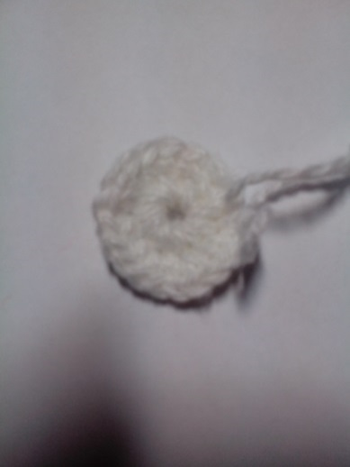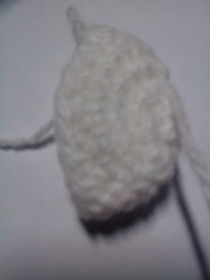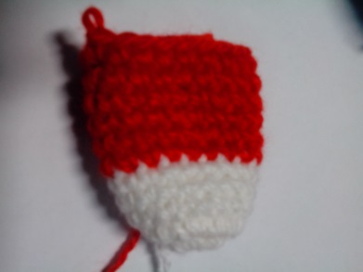
2. | Пятка: белой пряжей  9 рядов - связать 10 ст.б.н. 1 воздушная петля, развернуть вязание;  сложить пополам и сшить пятку ст.б.н. | 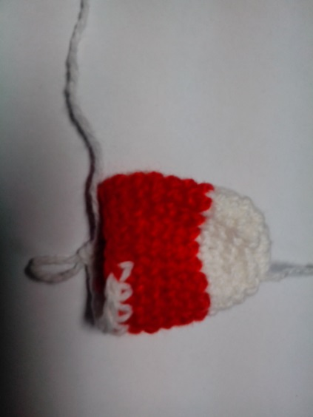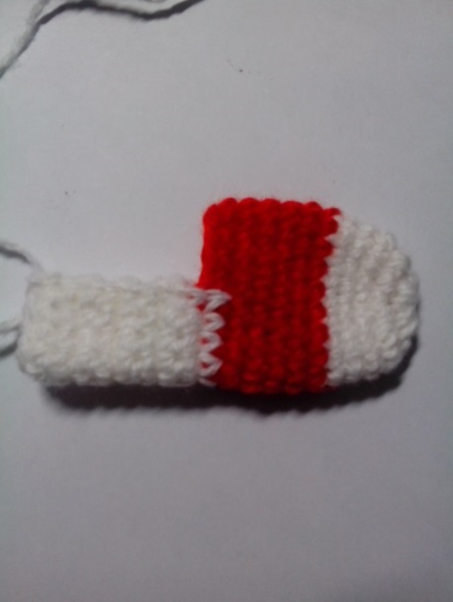  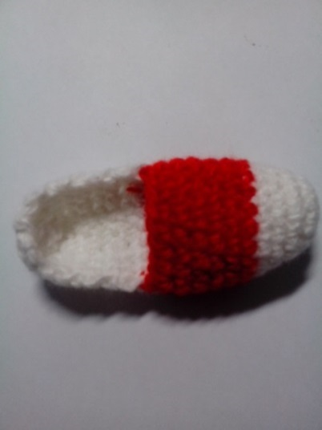
3. | Начинаем вязать высоту носка:  красной пряжей:  Обвязываем по кругу 22 ст.б.н. (6,10,6)  7 рядов по кругу провязываем все петли. | 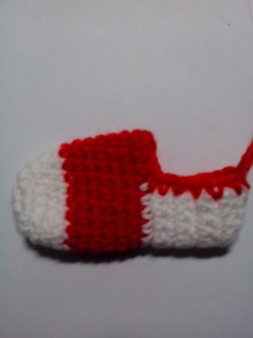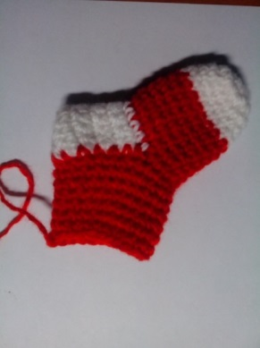
4. | Белой пряжей:  2 ряда по кругу провязываем все петли.  1 ряд узором «Пико» (вяжем 3 столбика без накида, затем 3 воздушных петли соединяем столбиком без накида, повторяем так весь ряд)  Петелька:  связать 15 воздушных петель, соединить к носку столбиком без накида. | 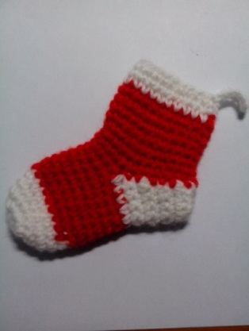
6. | Оформление:  Сложить композицию и приклеить к верхней части носка бантик, бусину, снежинку.  . | 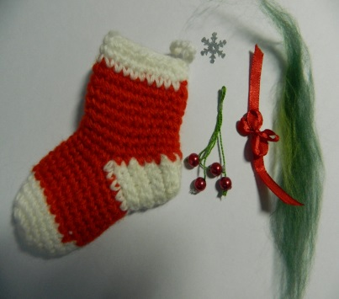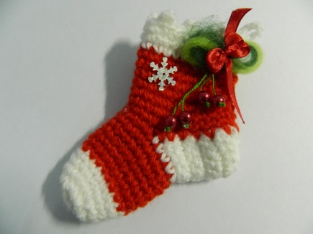

Приложение №4
Технологическая карта №2.
Технологическая последовательность обвязывания «Ажурного сувенирного носка»
Инструменты и материалы: крючок, ножницы, полушерстянная пряжа, кусочки меха для отделки, клей «Титан», для оформления снежинки, бусины, пайетки, бантики….
№ | Последовательность выполнения работы | Графическое изображение работы  схема
1. | Основа: белой пряжей  Связать 5 воздушных петель, соединить в колечко, далее по схеме:  1 ряд белой пряжей  2 ряд зелёной пряжей  3 ряд красной пряжей:  4 ряд белой пряжей | 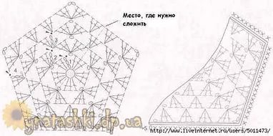
2. | Далее столбиками без накида, провязать  одну из сторон пятиугольника.  Сложить пополам придавая форму носочка и сшить ст.б.н., боковую часть и подошву.
6. | Оформление:  Сложить композицию и приклеить к верхней части носка бантик, бусину, снежинку.  . | 